Pressemitteilung

HASIT Trockenmörtel GmbH
Landshuter Straße 30
D-85356 Freising
Tel. +49 (0)8161 602-0
Fax +49 (0)8161 68522
presse@hasit.de
www.hasit.de

Ust.-ID-Nr. DE232658345

Geschäftsführung:
Christiane Stockinger
Karl Minichmair
Michael Wiessner

Sitz der Gesellschaft: Freising
Amtsgericht: München HRB 150336

Ein Unternehmen der FIXIT GRUPPE

Pressekontakt
Proesler Kommunikation GmbH
Marlen Pfeiffer
T + 49 7071 234-16
F + 49 7071 234-18
Karlstraße 2
D-72072 Tübingen
m.pfeiffer@proesler.com
www.proesler.com

e Verkehrsfreigabe. d

Freising, Juni 2026

Innendämmung sicher planen: Risiken verstehen, Schutzprinzipien vergleichen, Nachweise führen

Live-Talk am 9. Juli 2026

Mit sorgfältiger Planung, passender Materialwahl und bauphysikalischer Bewertung ist Innendämmung im Bestand oft mehr als eine Alternative zur Außendämmung: Sie ermöglicht energetische Verbesserungen dort, wo Fassaden erhalten bleiben sollen, Außendämmungen nicht möglich sind oder Sanierungen schrittweise erfolgen. Besonders bei denkmalgeschützten Gebäuden eröffnet sie wichtige planerische Spielräume – erfordert dabei jedoch eine sorgfältige Abstimmung von Bauphysik, Materialwahl und Ausführung.

Am 9. Juli 2026 um 16:30 Uhr lädt HASIT Architekt:innen, Fachplaner:innen, Energieberater:innen und Bauunternehmer:innen zu einer neuen Ausgabe des etablierten Architekten Forums ein. Im Mittelpunkt stehen die zentralen bauphysikalischen Aspekte und Schutzprinzipien von Innendämmsystemen: von Feuchteschutz, Schlagregenschutz, Diffusion und Konvektion bis zu Oberflächentemperaturen und bauphysikalischen Nachweisen.

Zu Gast im Studio ist Dipl.-Phys. Dr.-Ing. Anatol Worch, Büroinhaber von Bauphysik Worch in Kamen, wissenschaftlicher Mitarbeiter an der Hochschule Bielefeld, Campus Minden, sowie Vorsitzender des Fachverbands Innendämmung FVID e.V.

Zu den Schwerpunkten des rund 45- bis 60-minütigen Formats zählen:
- Stolpersteine und Randbedingungen bei Innendämmungen im Bestand
- Unterschiede diffusionsdichter, diffusionsmindernder und diffusionsoffener Systeme
- Bewertung von Schlagregenschutz, Wasseraufnahme und Abtrocknungsverhalten
- Konvektion, Luftdichtheit, Wärmebrücken und kritische Oberflächentemperaturen
- Einordnung bauphysikalischer Nachweise und WTA-Betrachtungen

Teilnehmende haben die Möglichkeit, über einen Live-Chat direkt mit dem Referenten ins Gespräch zu kommen. Für die Teilnahme vergibt die Deutsche Energie-Agentur (dena) einen Punkt für die Energieeffizienz-Expertenliste.

Anmeldung und weitere Informationen: Architekten Forum

Weitere Informationen
HASIT Trockenmörtel GmbH Telefon: +49 (0)8161 602-0
Landshuter Straße 30 Email: presse@hasit.de
85356 Freising Homepage: www.hasit.de

Textumfang
ca. 1.890 Zeichen mit Leerzeichen
Abdruck frei – Belegexemplar an Proesler Kommunikation erbeten

Download
Pressetext und Abbildung finden Sie zum Download im Architekten Forum: Innendämmung sicher planen: | Hasit Deutschland

Abbildungen

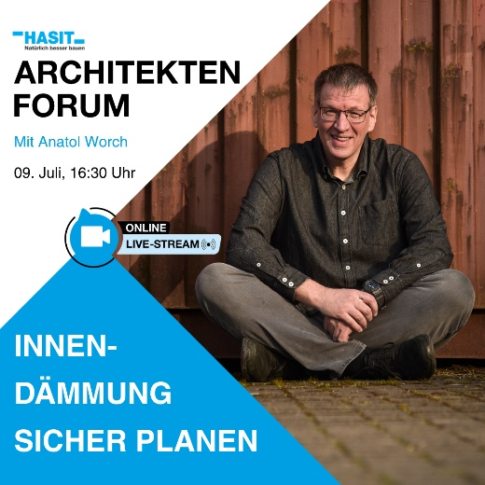 | Am 9. Juni um 16:30 Uhr lädt Hasit zu einer neuen Ausgabe des online Architekten Forums ein.  © HASIT

